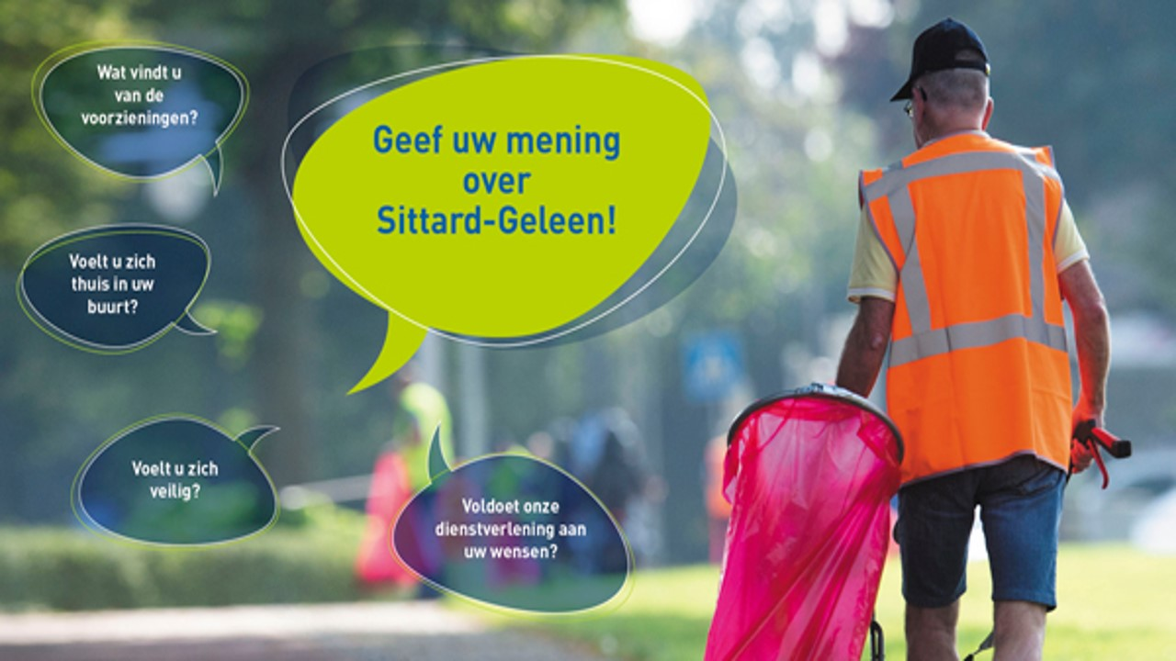
Verslag terugkoppeling Inwonerspeiling Born West – Hondsbroek Aldenhof – Buchten en Holtum
Op dinsdag 7 februari 2023 vond de terugkoppeling van de inwonerspeiling plaats voor de wijken Grevenbicht en Obbicht. Deze avond werd afgetrapt met een tweetal vragen aan de inwoners: waar ben je trots op én waar zit je grootste zorg als het je woonomgeving betreft. Vervolgens zijn een drietal thema’s besproken, waarbij inwoners in de enquête hebben aangegeven het minst tevreden te zijn. Deze thema’s zijn:
1. De woon- en leefomgeving
2. De voorzieningen in de wijk
3. De dienstverlening tussen overheid en inwoners
Aan inwoners is gevraagd om een top drie te maken van de onderwerpen die op deze thema’s het meest in het oog springen.

Waar bent u trots op Born West en Hondsbroek Aldenhof
- Winkelaanbod en overige voorzieningen in het centrum Born
- Week markt en jaarlijkse Paasmarkt
- Kasteelpark en Kasteelhoeve
- Zorginstelling Aldenhof + activiteiten
Waar zit uw grootste zorg in Born West en Hondsbroek Aldenhof
- Verkeersveiligheid in meerdere opzichten. (Kruisingen en snelheid)
- Woningaanbod voor senioren, zorg en eigen jeugd
- Onderhoud (Groen) en inrichting openbare ruimte
- Herinrichting Oude school en sportlocaties Dacapo
- Behouden van Milieupark Born
- Zwerfafval
Waar bent u trots op Buchten – Holtum
- De gemeenschap Buchten
- Lokale winkels
- Auw Sjoal
Waar zit uw grootste zorg im Buchten en Holtum
- Gemeenschapszin in het dorp.
- Schone leefomgeving
- Park D’r Dreesj
- Verenigingsleven
- Recente inbraken in Holtum

NB: een aantal van deze zorgen, werd door inwoners ook benoemd in de top 3 van onderwerpen bij de thema’s die zijn besproken.
- Woon- en leefomgeving in Born - en Hondsbroek Aldenhof
- Onveilige verkeerssituaties zoals sluipverkeer A2 via de Oude Baan, snelheidsovertredingen, parkeren. Bijv. Bornerweg – Postbaan
- Drugsoverlast parkeerplaats Gemeenschapshuis en Markt
- Inzet van bewoners mag beter en meer
- Te weinig parkeermogelijkheden voor bewoners in eigen woonomgeving
- Terugdringen zwerfaval en tegengaan van illegale dumpingen in buitengebied
- Herontwikkeling van voormalige sport en schoollocaties.
- Handhaving 30 km zones
- Bomen veroorzaken veel overlast. Te oud en scheef
A1. Woon- en leefomgeving Buchten en Holtum
- Oude Basisschool gebruiken voor kinderopvang, verenigingsleven en andere gemeenschappelijke doelen. In stand houden zoals het nu is.
- Zwerfaval op het parkeerterrein ’t Anker en achter de Hove
- Milieuparkjes in de wijk vaker leeg maken
- Meer handhaving op afval en dumpingen in buitengebied
- Woningaanbod voor senioren, zorg en eigen jeugd.
- Parkeren Carpool plaatsen beperken

- Voorzieningen in Born-West en Hondsbroek-Aldenhof
- Wonen voor doelgroepen (Senioren, starters). Zowel sociale - dure huur als koop.
- Realisatie van herinrichting oude Schoollocatie Dacapo
- Meer voorzieningen voor ouderen. Nu alleen op dinsdagmiddag in Born
- Meer voorzieningen voor de jeugd vanaf 12 jaar
- Meer parkeervoorzieningen in de woonomgeving
- Continueren Openbaar Vervoer. Erg belangrijk voor ouderen
B1. Voorzieningen in Buchten en Holtum
- Te weinig groen in Buchten
- Op terrein voormalige basisschool een parkje creëren.
- Opbergruimte voor verenigingen
- Behouden huidige gemeenschapshuizen en horeca
- Bewonersinitiatieven ondersteunen.

- Dienstverlening in Born – west en Hondsbroek – Aldenhof – Buchten - Holtum
- Communicatie met gemeente is in het algemeen goed. Terugkoppeling naar aanleiding van vragen of bijeenkomsten kan beter.
- Er mag meer ruimte komen voor inwoners en organisaties om ideeën en initiatieven te ontplooien
- Zoekmogelijkheden website gemeente verbeteren. (m.n. de zoekwoord / functie)
- Communicatie inzake het aanleggen van glasvezel is onvoldoende. Gemeente moet hier beter op toezien en controleren
- Zichtbaarheid van gemeente c.q. ambtenaren beter. Ook in de wijk
- Beter buiten App werkt prima en moet behouden blijven
- Meer communicatie via brieven en de post. Velen hebben geen digitale mogelijkheden

- Overige zaken van belang voor de deelnemers en betrokkenen

- Wijkplatform Buchten is helaas opgeheven. De gemeente is op zoek naar nieuwe leden. Contactpersoon Eugene Lebon eugene.lebon@sittard-geleen.nl

